Les types de raisonnements

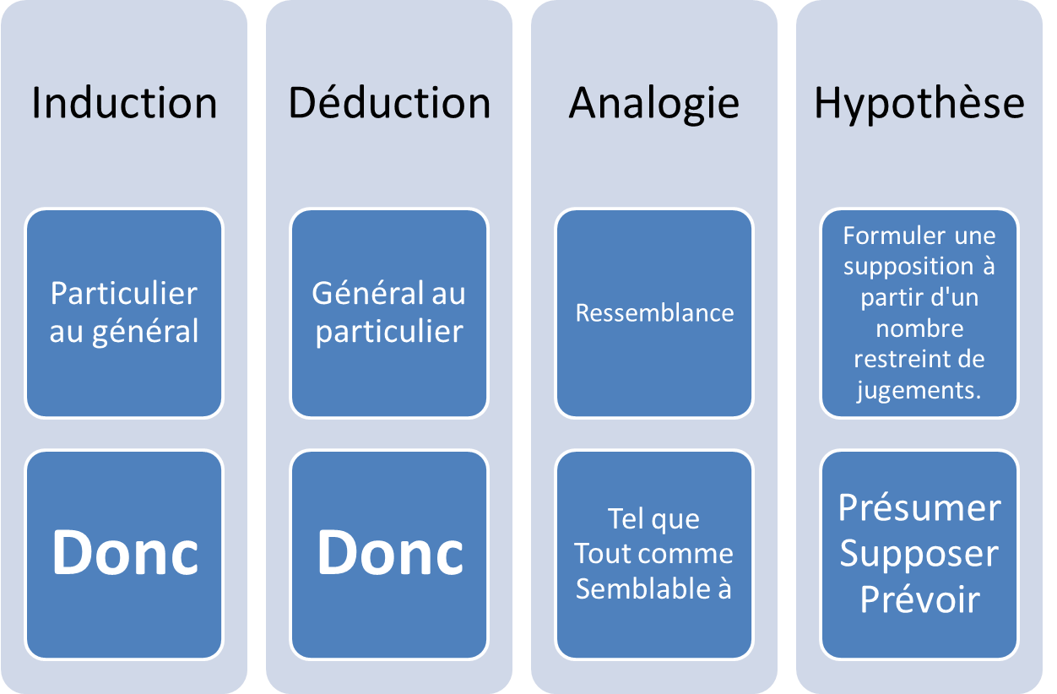

La conclusion est probable. | La conclusion est vraie.

Daniel Hébert, enseignant ECR, C.S. de la Valée des Tisserands. Inspirée d’affiche de la Commission scolaire des Trois-Lacs.

